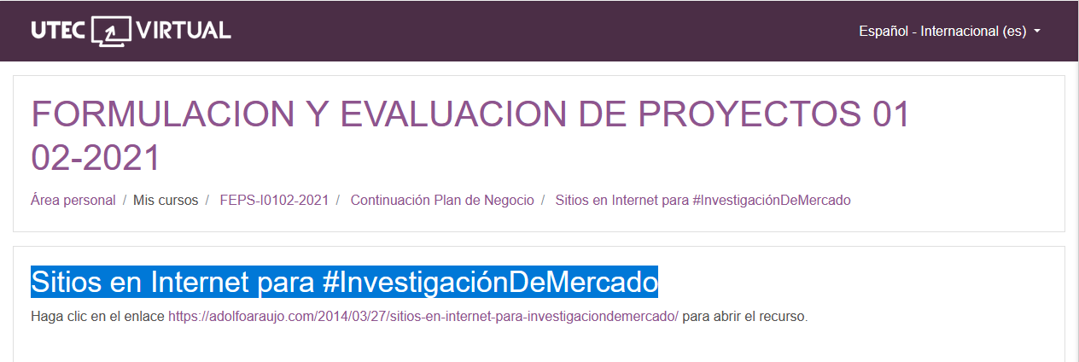

[Emprender con Tecnologías de Información](https://adolfoaraujo.com/)

Emprendimiento, Administración de Proyectos y Tecnologías de Información y Comunicación. Por: Adolfo J. Araujo J.



* [Acerca de Adolfo Araujo](https://adolfoaraujo.com/acerca-de-mi/)
* [Mercadeo online](https://adolfoaraujo.com/mercadeo-por-internet/)
* [¿Eres Emprendedor?](https://adolfoaraujo.com/quieres-ser-emprendedor/)
* [Introducción a Lean Startup](https://adolfoaraujo.com/2016/12/08/introduccion-a-lean-startup/)
* [Twitter](http://twitter.com/ajaraujo)

• [Facebook](https://www.facebook.com/AdolfoJAraujoJ)

• [LinkedIn](https://www.linkedin.com/in/ajaraujo/)

• [Instagram](https://www.instagram.com/adolfojaraujo/)

• [Youtube](https://www.youtube.com/channel/UCBMifDjgEpGhRLMGUmqXpMQ)

# Sitios en Internet para #InvestigaciónDeMercado

Publicado por[ajaraujo](https://adolfoaraujo.com/author/adolfoaraujo/)[marzo 27, 2014](https://adolfoaraujo.com/2014/03/27/sitios-en-internet-para-investigaciondemercado/)Publicado en [03- Mercadeo y ventas](https://adolfoaraujo.com/category/03-mercadeo-y-ventas/)

Etiquetas:[demografía](https://adolfoaraujo.com/tag/demografia/), [google](https://adolfoaraujo.com/tag/google/), [Internet](https://adolfoaraujo.com/tag/internet/), [investigación del mercado](https://adolfoaraujo.com/tag/investigacion-del-mercado/), [Search Engines](https://adolfoaraujo.com/tag/search-engines/), [Searching](https://adolfoaraujo.com/tag/searching/), [twitter](https://adolfoaraujo.com/tag/twitter/), [weblogs](https://adolfoaraujo.com/tag/weblogs/)

|  |  |
| --- | --- |
|  | #PNT 2.3.2 INVESTIGACIÓN DE MERCADOPara hacer una buena investigación de mercado hay que utilizar varios días en la planificación, ejecución, análisis de los datos para obtener los resultados y pueden haber muchas maneras de hacerlo Perfil demográfico  * Sexo (si es importante) * Edad * Estado familiar * Hijos * Educación * Ingresos * Estatus * Ocupación * Geografía   Para este tipo de datos se pueden utilizar los siguientes sitios web utilizando los [URL](http://infotek.bitacoras.com/archivos/2011/06/21/2-1-1-2-localizacion-de-los-recursos-en-internet)s de los competidores y otros sitios visitados por nuestro cliente-meta.   * [www.alexa.com/](http://www.alexa.com/) * [www.quantcast.com/](http://www.quantcast.com/) * <https://trends.google.com/trends/> * <https://analytics.google.com> o [www.google.com/analytics/](https://www.google.com/analytics/) * [similarweb.com/](http://similarweb.com/) * [www.similarsites.com](http://www.similarsites.com) * <http://www.stumbleupon.com/> * [www.trafficestimate.com/](http://www.trafficestimate.com/) * siteanalytics.compete.com/ * [www.compete.com/](http://www.compete.com/)  Perfil psicográfico PsicográficosPsicográficos   * Estilo de vida * Comportamiento   Dependiendo del tipo de clientes, también se pueden investigar para copiar las frases que utilizan en los comentarios en contra (1 a 2 estrellas) y a favor (5 estrellas) de libros u otros artículos relacionados con el tema de nuestro producto [www.amazon.com/](http://www.amazon.com/)  Otro sitio dónde los usuarios comentan y califican productos digitales son los almacenas online (web or app store) como:   * <http://play.google.com/store> * <http://store.apple.com/es> * [itunes.apple.com/es/](http://itunes.apple.com/es/) * [appworld.blackberry.com](http://appworld.blackberry.com) * [www.windowsphone.com/es-es/store](http://www.windowsphone.com/es-es/store) * [apps.samsung.com](https://apps.samsung.com)/   Considero que la herramienta más importante para observar al cliente a través de Internet son los foros (newsgroups) o pizarrónes electrónicos (boletinboards), por que es ahí precisamente dónde van los usuarios cuándo tienen algún tipo de frustración por no poder solucionar un problema   * <https://es.quora.com/> * [ask.fm](http://ask.fm) * [qzzr.com](http://www.qzzr.com) * kiwi.qa/ * [www.google.com/prdhp](http://www.google.com/prdhp%20) (product search) * [www.big-boards.com/](http://www.big-boards.com/) * [groups.google.com/forum](http://groups.google.com/forum) * [answers.google.com/answers/](http://answers.google.com/answers/) (no admite más preguntas) * [espanol.answers.yahoo.com](http://espanol.answers.yahoo.com)   Las redes sociales también son una fuente rica de comentarios sobre lo que opinan los clientes, solamente hay que enfocarse en aquellos que están buscando nuestro producto porque les resuelve sus necesidades o deseos   * [twitter.com/search](http://twitter.com/search) * [ads.twitter.com](http://ads.twitter.com) * [topsy.com/](http://topsy.com/) * [monitter.com/](http://monitter.com/) * [www.socialmention.com/](http://www.socialmention.com/) * <https://www.mediatoolkit.com/benefits/social-media-tracking>   En los comentarios de los weblogs   * [www.google.com.sv/blogsearch](http://www.google.com.sv/blogsearch?hl=es) * [www.bing.com/blogs/](http://www.bing.com/blogs/b/) * <http://www.blogsearchengine.org>   Buscador de palabras claves [searchwordranking.com/](http://searchwordranking.com/keyword/index451.html)  Buscador semántico [www.hakia.com](http://www.hakia.com)  Reclamos [www.reclamos.cl](http://www.reclamos.cl)   * [**Hootsuite**](https://hootsuite.com) herramienta gratuita para monitorear una marca. * [**SocialMetion.com**](http://www.socialmention.com/) herramienta gratuita para identificar lo que se escribe en redes sociales, blogs, microblogs y demás fuentes de información sobre cualquier marca, persona, evento o asunto. Mide el sentimiento de las menciones. * **Addictomatic.com** monitoreo gratuito que permiten configurar canales digitales. * [**Google Alerts**](http://www.google.com/alerts)  servicio gratuito permite conocer las menciones de su marca en sitios Web y blogs de manera rápida. * [**whostalkin.com**](http://www.whostalkin.com) monitoreo gratuito que presenta resultados muy completos.   Cuando el Community Manager maneja una marca o empresa importante con muchas menciones debe considerar utilizar herramientas pagas de monitoreo. Los dos más importantes son: [Radian6](https://www.marketingcloud.com/products/social-media-marketing/radian6/) y [Sysomos](http://www.sysomos.com/" \t "_blank). |

<https://adolfoaraujo.com/2014/03/27/sitios-en-internet-para-investigaciondemercado/>